
LAB REPORT
Môn Học: Công nghệ mới
2025-2026

Họ tên: Nguyễn Hữu Sang
ID: 22669281
Lớp: DHKTPM18C
Khóa học: 2025-2026

Mục lục
CHƯƠNG 1: Chapter 4: Triển khai 1 ứng dụng web dùng Elastic Beanstalk 3
1.1 Chạy dưới local 3
1.2 Set up 3
1.3 Sau khi set up thành công 4

Chapter 4: Triển khai 1 ứng dụng web dùng Elastic Beanstalk

Chạy dưới local
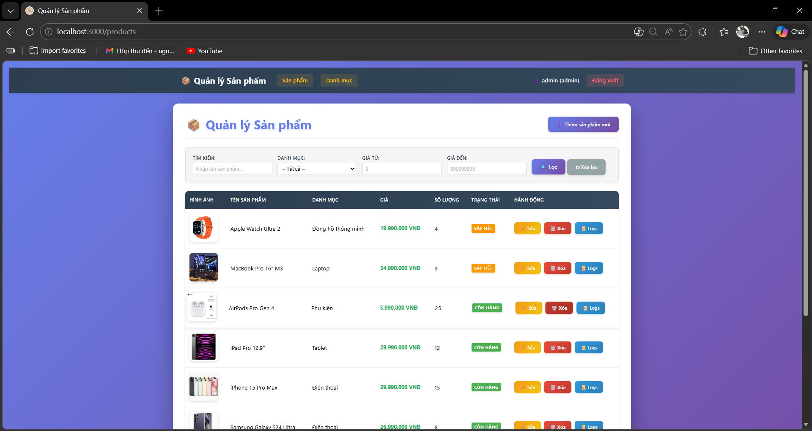

Set up
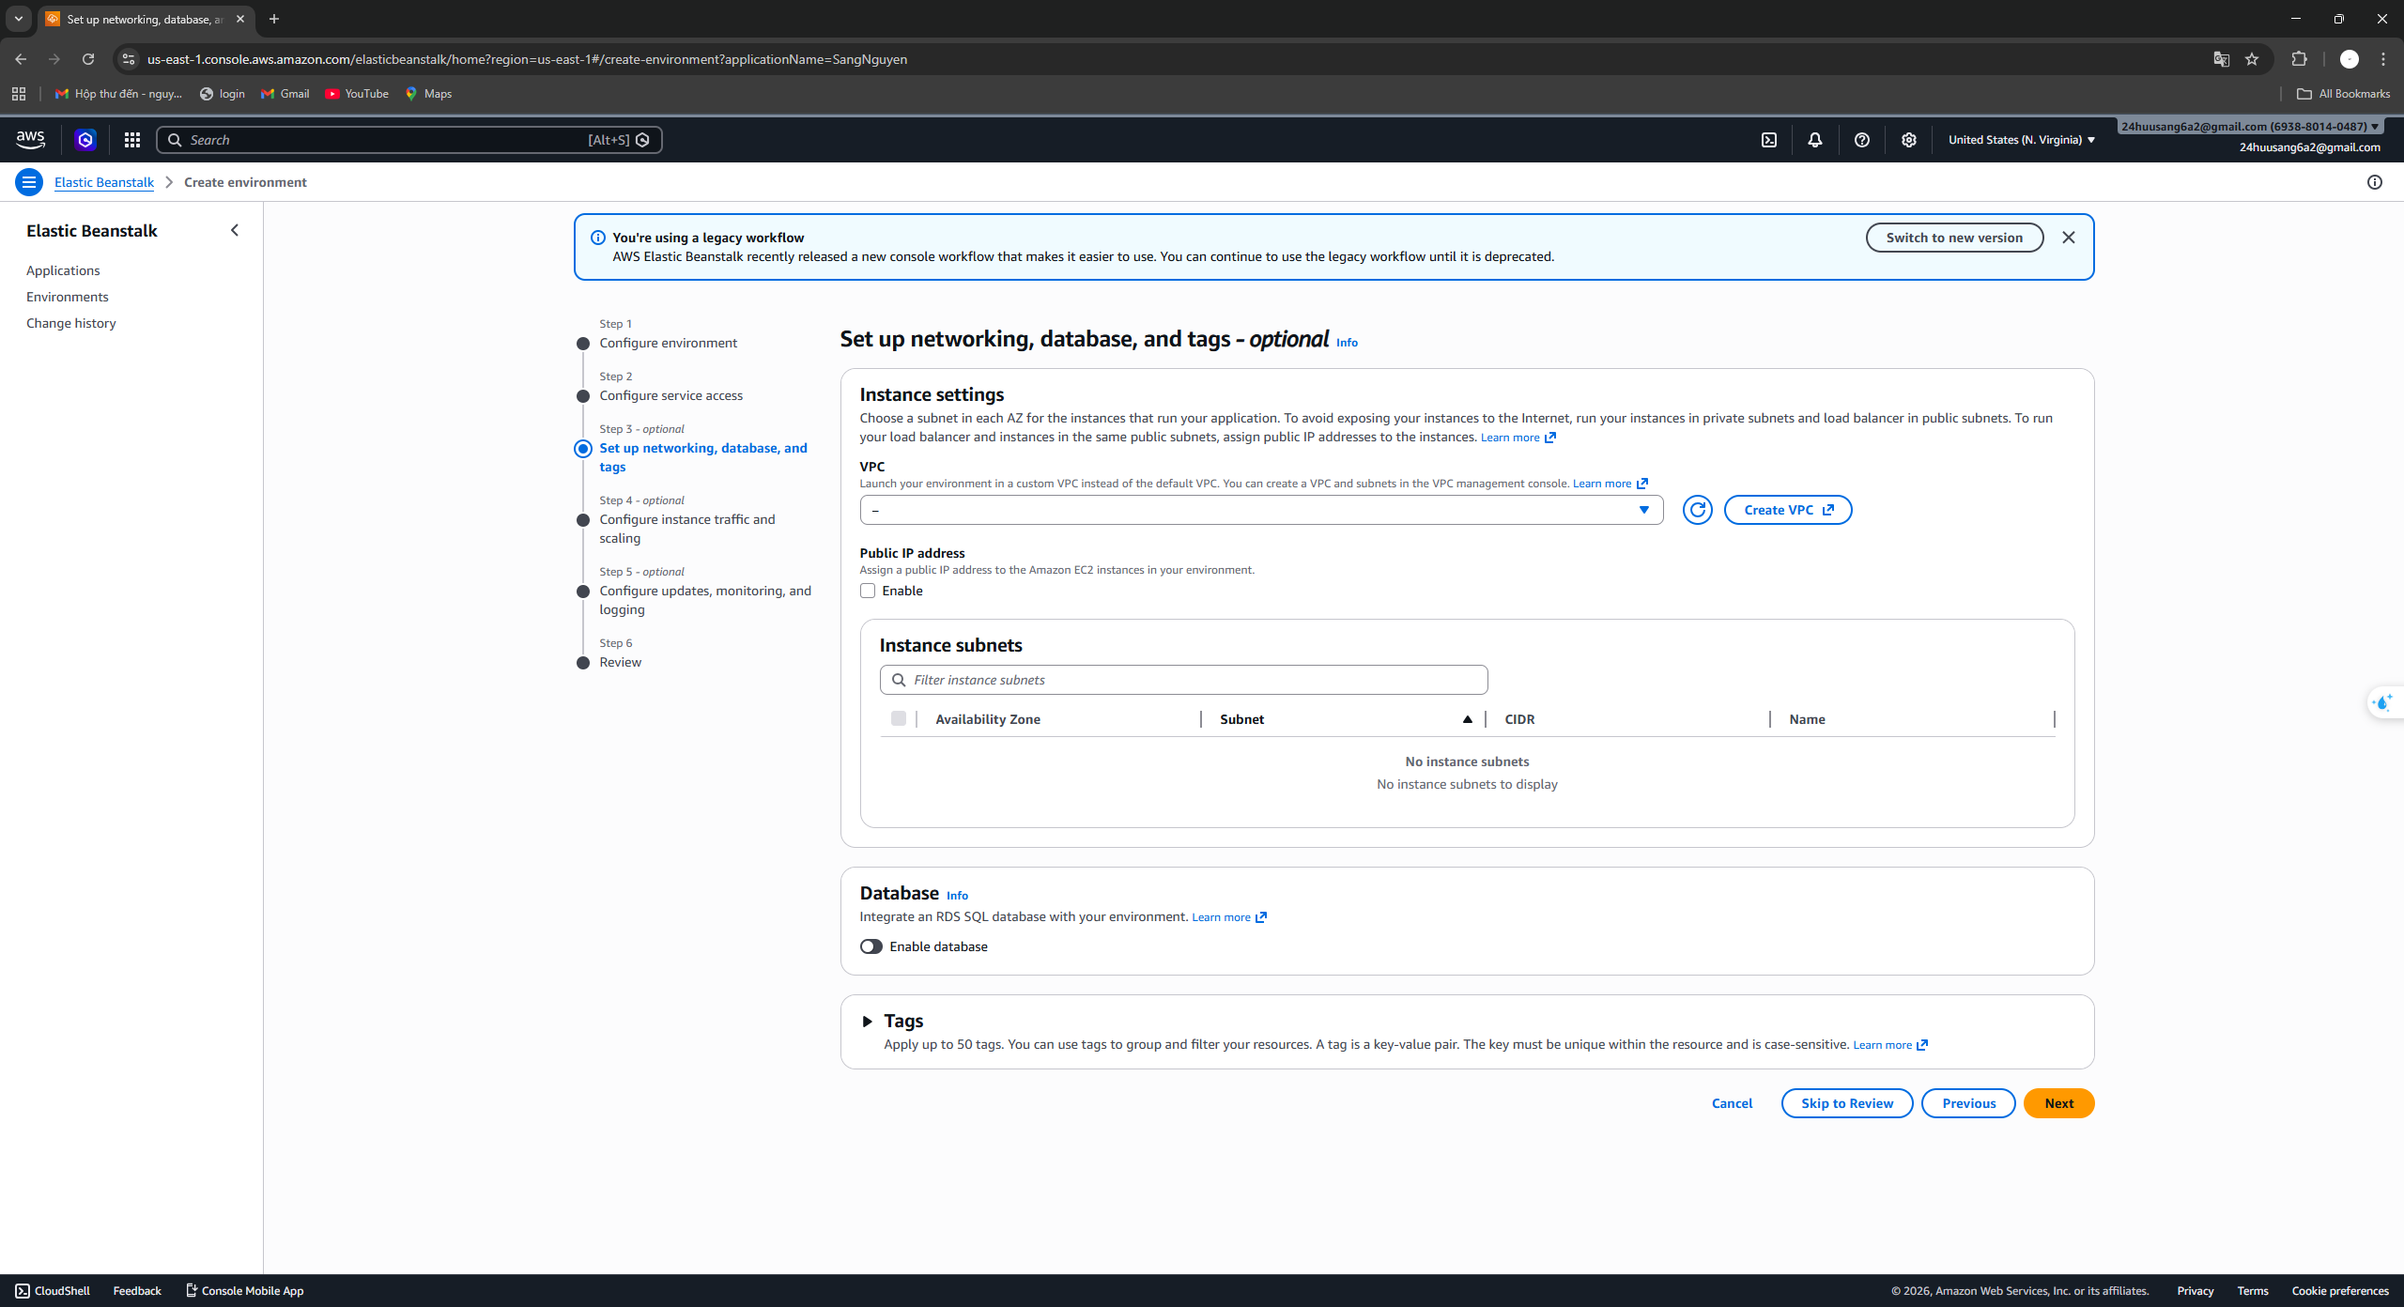

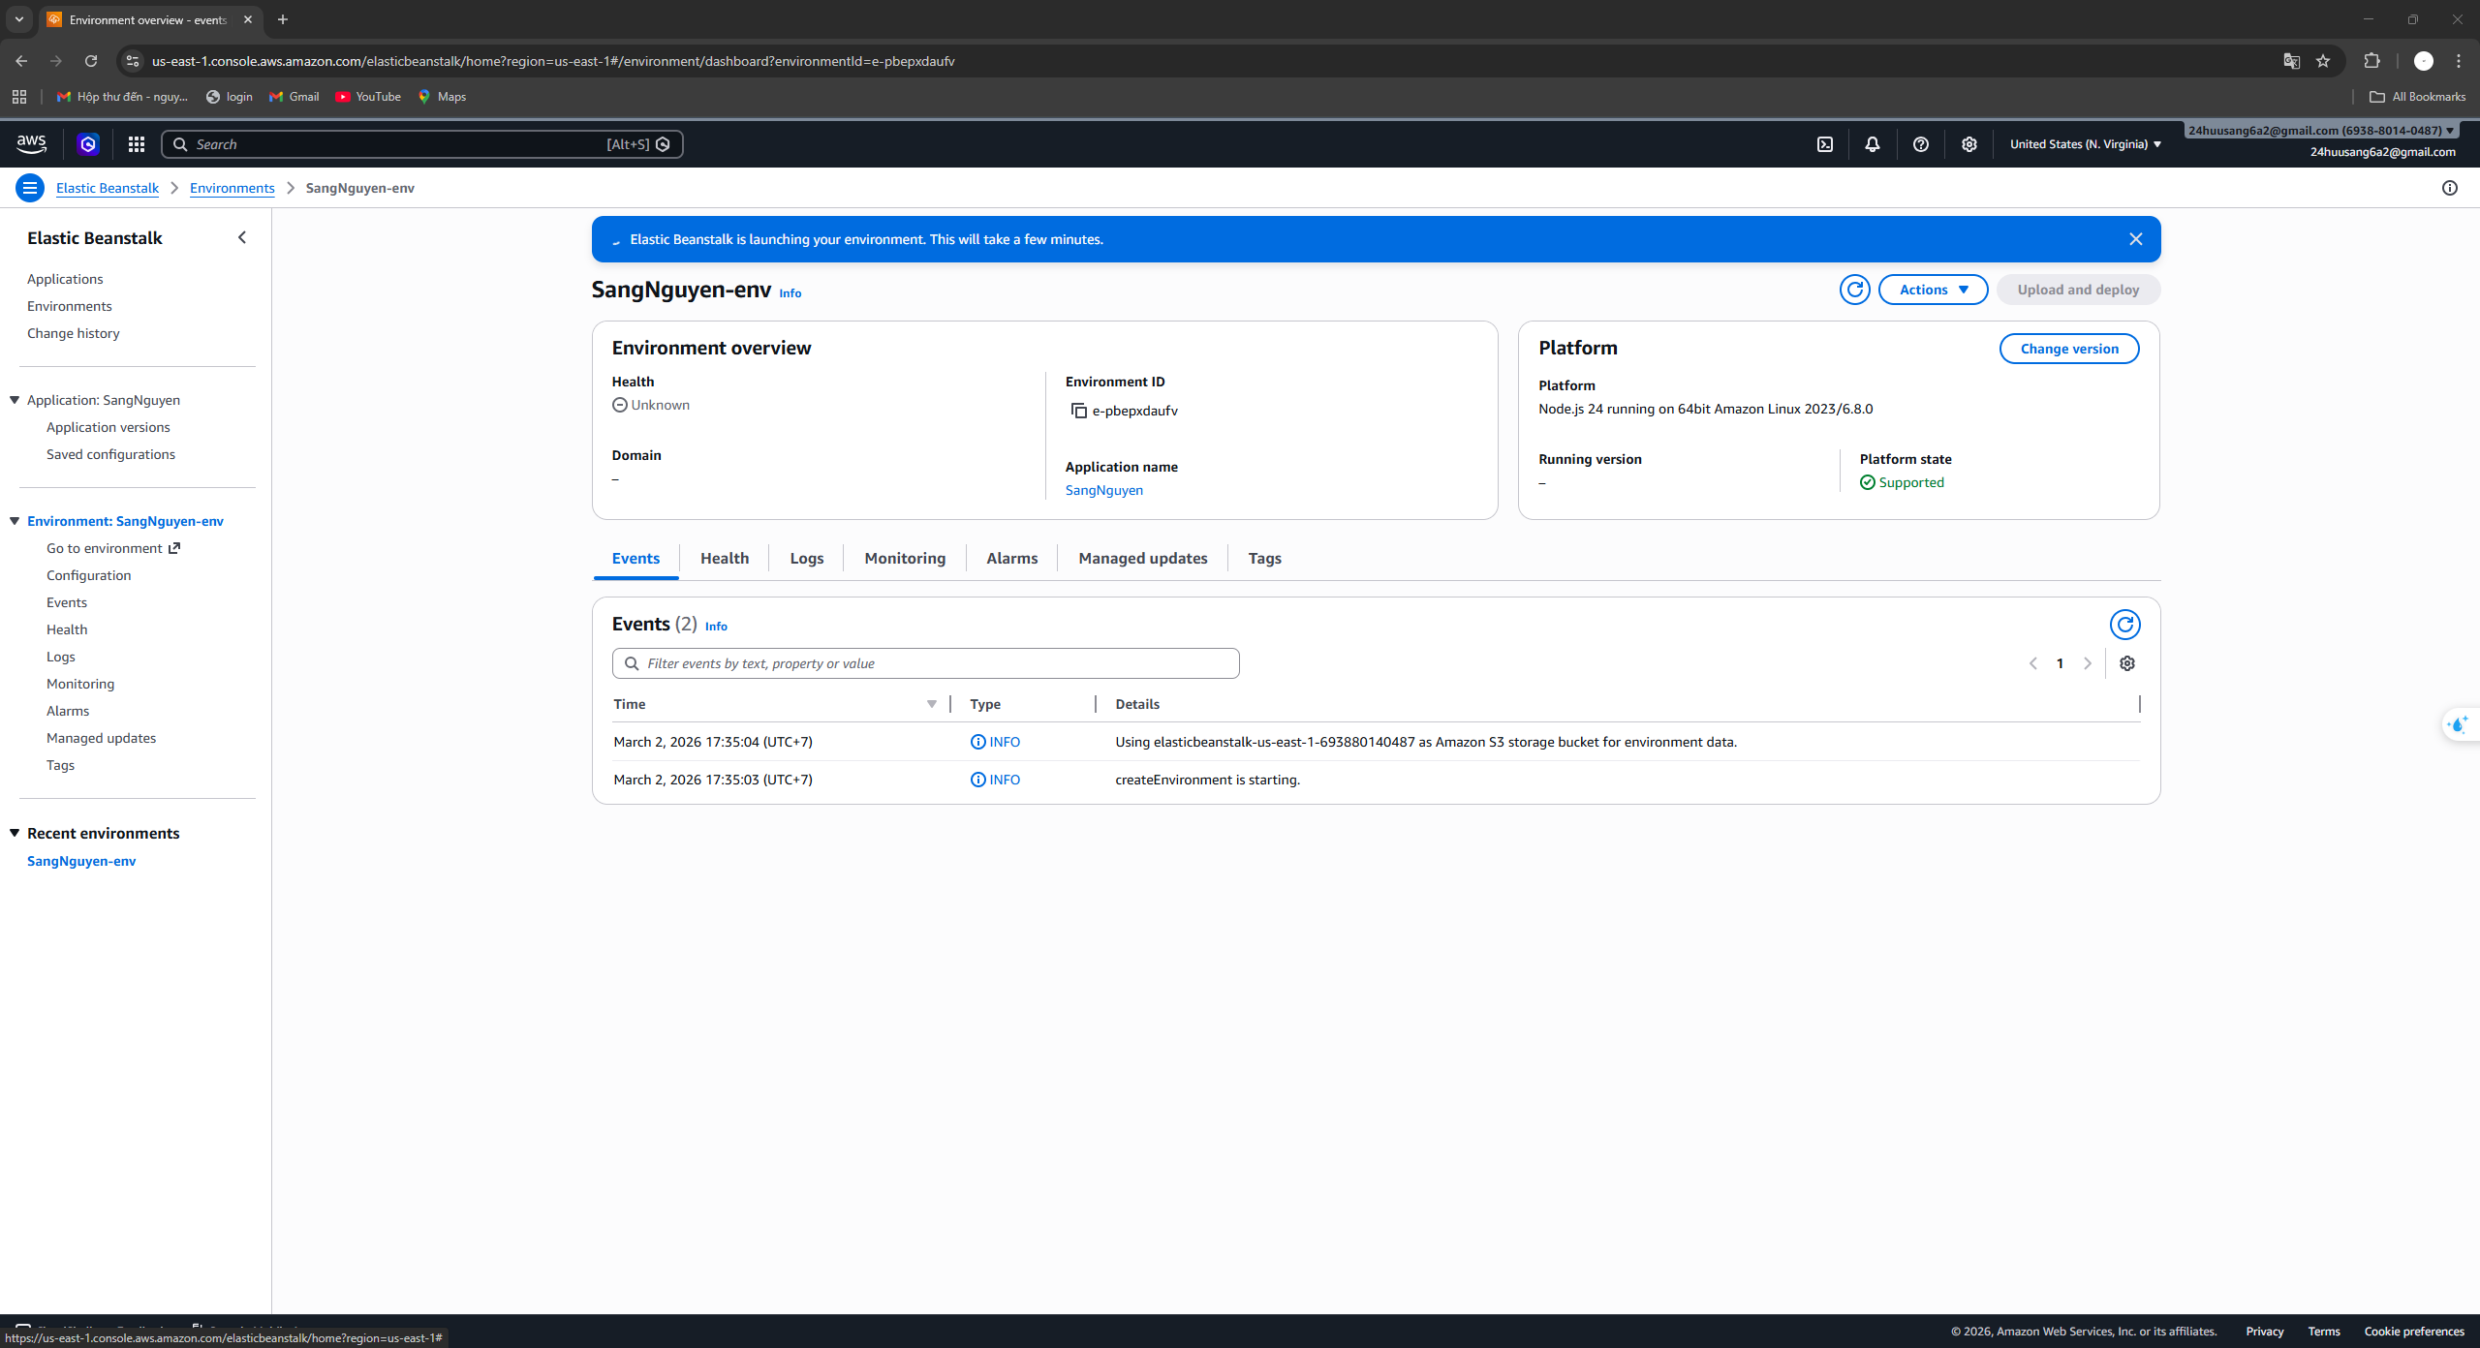

Sau khi set up thành công
Link: http://sangnguyen-env.eba-3umbhuv3.us-east-1.elasticbeanstalk.com/login
